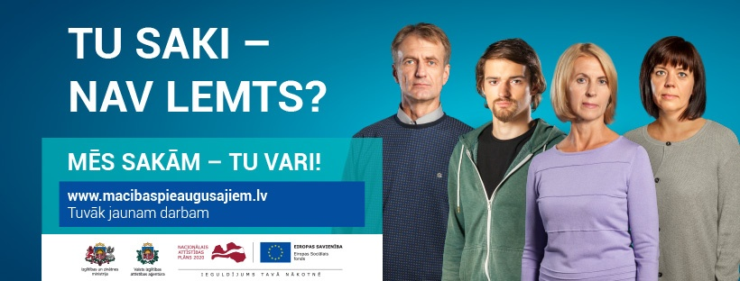
Labdien!
Izmantojiet iespēju paaugstināt savu kvalifikāciju un apgūt jaunas prasmes, sedzot tikai 10% no mācību programmas maksas!
Zemāk redzams visu mācību centra "BUTS" Gulbenes (Balvu) filiāles piedāvāto mācību programmu saraksts Profesionālās tālākizglītības un pilnveides, un Neformālās izglītības programmās, kas tiek piedāvātas Valsts izglītības attīstības aģentūras (VIAA) projekta “Nodarbināto personu profesionālās kompetences pilnveide” ietvaros.
Pieteikšanās sākot no 15.augusta līdz 17. septembrim. Sazinieties ar mums un mēs priecāsimies Jums palīdzēt izmantot šo iespēju!
PROFESIONĀLĀS TĀLĀKIZGLĪTĪBAS UN PILNVEIDES PROGRAMMAS

Izglītības programmas | Mācību ilgums (h) | Jūsu maksājums  10% / 0%* (EUR) | Kopējā mācību maksa (EUR)
Tūrisma produktu izstrāde  GULBENE, BALVI | 160 | 36,00 / 0,00 | 360,00
Rokas lokmetinātājs (MMA) (II.prof.kval.līm./ III.LKI)  GULBENE, BALVI | 480 | 156,60 / 0,00 | 1566,00
Lokmetinātājs metināšanā ar volframa elektrodu inertās gāzes vidē (TIG) (II.prof.kval.līm./ III.LKI)  GULBENE | 480 | 156,60 / 0,00 | 1566,00
Lokmetinātājs metināšanā ar mehanizēto iekārtu aktīvās gāzes vidē (MAG) (II.prof.kval.līm./ III.LKI)  BALVI | 480 | 156,60 / 0,00 | 1566,00
Šūšanas iekārtu operators (II.prof.kval.līm./ III.LKI)  GULBENE | 480 | 56,10 / 0,00 | 561,00
* mācību maksu 90% apmērā sedz ES fondi un valsts, 10% ir strādājošā līdzmaksājums. Nodarbinātajiem ar maznodrošinātās vai trūcīgas personas statusu mācības ir bez maksas.

NEFORMĀLĀS IZGLĪTĪBAS PROGRAMMAS

Izglītības programmas | Mācību ilgums (h) | Jūsu maksājums  10% / 0%* (EUR) | Kopējā mācību maksa (EUR)
Apmācība darbam ar motorzāģi un krūmgriezi  GULBENE, BALVI | 16 | 7,20 / 0,00 | 72,00
Autokrāvēja vadītājs  GULBENE, BALVI | 16 | 7,20 / 0,00 | 72,00
Transportlīdzekļu vadītāju periodiskā apmācība (95.kods)  GULBENE | 35 | 15,75 / 0,00 | 157,50
Datu analīze un pārskatu sagatavošana ar MS Excel  GULBENE, BALVI | 40 | 18,00 / 0,00 | 180,00
Punktveida metināšana  GULBENE, BALVI | 80 | 36,00 / 0,00 | 360,00
Sanitārtehnisko iekārtu montēšana, apkope un remonts  BALVI | 80 | 36,00 / 0,00 | 360,00
* mācību maksu 90% apmērā sedz ES fondi un valsts, 10% ir strādājošā līdzmaksājums. Nodarbinātajiem ar maznodrošinātās vai trūcīgas personas statusu mācības ir bez maksas.

KAS VAR PIETEIKTIES?
strādājošie:
- vecumā no 25 gadiem līdz neierobežotam vecumam
- ar pabeigtu vai nepabeigtu izglītību

priekšrocības uzņemšanā sociālā riska nodarbinātajiem, ja būs augsts pieteikumu skaits:
- vecumā no 45 gadiem, kas strādā profesiju klasifikatora 5., 7., 8. un 9. pamatgrupu profesiju grupās:
  - pakalpojumu un tirdzniecības darbinieki
  - kvalificēti strādnieki un amatnieki
  - iekārtu un mašīnu operatori un izstrādājumu montieri
  - vienkāršajās profesijās strādājošie
- vecumā no 50 gadiem, kas saņēmuši rekomendāciju mācībām NVA projektā "Atbalsts ilgākam darba mūžam"
- bēgļiem un personām ar alternatīvo statusu

PIEEJAMAIS ATBALSTS
- pieaugušo izglītības koordinatora konsultācija sadarbības pašvaldībās
- karjeras konsultanta konsultācija tuvākajā NVA filiālē
- asistenta vai surdotulka izmaksu kompensācija strādājošajiem ar invaliditāti
- atbalsts reģionālajai mobilitātei strādājošajiem ar maznodrošinātas vai trūcīgas personas statusu

Iesniedzamie dokumenti:
- aizpildīta pieteikuma veidlapa
- izglītību apliecinoša dokumenta kopija, uzrādot dokumenta oriģinālu (profesionālās tālākizglītības programmās)
- izziņa par trūcīgās vai maznodrošinātās personas statusu (ja attiecināms)

Dokumentu iesniegšana:
Mācību centra ,,BUTS” Gulbenes filiāle:
Adrese: Ābeļu iela 8 - 2.stāvs, Gulbene, e-pasts: gulbene@buts.lv, tālrunis: 27898038, 27898034

